武汉企业联合会
武汉企业家协会

关于举办《MarkSimos©:像CEO一样思考和行动》
公益实训版权课程的通知

各区企业联合会、企业家协会，市各行业协会、商会，各会员企业：
“RUPT时代”、“中美博弈关系”、“新冠疫情”…企业正处在一个异常复杂、风险与机会并存的的经营环境里！在瞬息万变的商业环境下，想要企业与时俱进，就必须让企业的核心管理层与时俱进，像CEO一样思考当下经营中面临现实问题，提高科学决策能力，实现企业运营各个领域的持续改善与创新。
那么，如何才能快速提升他们的管理能力呢？市面上通用的管理课程很多，不管是企业大学、培训机构还是MBA，都无法给管理者提供一个能切身体验并训练综合管理技能的平台；而MarkSimos（全球首个在线商战模拟平台）就能很好的满足，它是以理论结合实践的商业模拟演练模式，实现跨越时空、辐射全球、随时随地的，在高仿真、零风险的环境下，由三/五个核心高管现场模拟运营一家公司，通过运营过程中信息洞察及各种决策考验与判断，帮助学员关注商业敏感度、 战略经营思维和全局观，快速形成CEO思维，全面提升管理技能。
基于此，武汉企业联合会、武汉企业家协会与北京中博财智管理咨询有限公司决定引入MarkSimos高端商战模拟版权课程，联合组织举办一期《MarkSimos©:像CEO一样思考和行动》公益实训班。
一、培训目标
在实战模拟中培养企业管理者的商业敏锐力与战略思维、经营全局思维和财商思维等核心思维能力，像卓越的CEO一样思考当下经营中面临的现实问题，面对快速多变的复杂的经营环境，找准企业经营方向，选择并制定符合企业实际状况的经营策略，科学配置资源，在正确执行的同时建立竞争优势，最终实现公司的经营成功。
二、培训对象
市、区两会及行业协会、商会会员企业总经理、副总经理，各业务部门负责人等企业中、高层管理者；
每班40-50人，每家企业限报2人（建议2人一组）；
参训名额先报先得，额满即止。
三、培训地址
玉丰国际酒店（楚河汉街店）：武汉市武昌区中北路楚河汉街松竹路8号
四、开班时间
2021年11月05-06日（拟定）
五、报名方式
黄老师 13128716371（微信同号）
卓老师 18674077699（微信同号）

附：1、课程介绍
2、报名表

武汉企业联合会 武汉企业家协会
2021年10月11日
附件1
《MarkSimos©:像CEO一样思考和行动》
课程介绍
【课程背景】
拉姆查兰说：那些世界一流CEO的生意头脑看起来和街头小贩相差无几。这些CEO能够感受到机遇的存在并且利用它们，他们经营的公司年复一年地赢利。
在拉姆查兰看来，那些伟大的CEO与街头小贩都有着共同的思维方式，他们总是能够透过复杂的表象看到商业本质，化繁为简，抓住企业经营的根本要素——商业智慧。
这是全球首个基于新兴市场数据、由世界一流研发团队开发而成的在线商战模拟课程，实现随时随地的商业模拟演练。它提供了一个在线商战模拟平台，可以让您在高仿真、零风险的环境下运营一家公司，在面对大量的市场数据信息时，能融合应用各种商业知识，在有限的资源和时间内快速洞察并协同做出科学的商业决策，实现市场份额与累计净利润的最大化。

【课程特色与优势】
- 课程侧重于经营思维、商业全局观，培养对市场环境、竞争策略与营销运营等方面的战略思考；
- 采用中国市场数据，还原真实、复杂的市场信息，提高模拟真实感、复杂性和挑战性；
- 模拟公司4-6位核心角色，站在不同角度从全局来思考如何经营一家企业，共同达成企业经营目标；
- 基于平台大数据的电脑商战模拟，可实现跨行业对比分析，操作和结果更直观、严谨；
- 服务于大量不同行业标杆行业客户，累计服务超过15个行业，上千家公司，逾万学员；
- 清华经管YES项目指定课程，广泛应用于复旦大学、上海财经、中央财经、中国科学院等30多所高校MBA课程。

【课程收益】
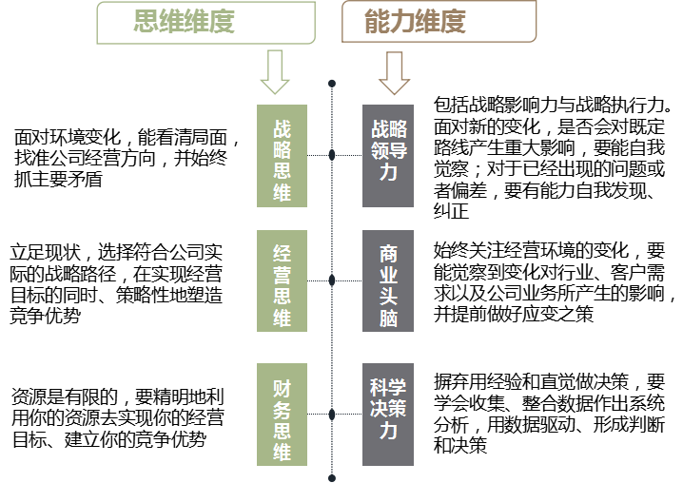

【课程时间】2021年11月05-06日（两天，共12小时）

【课程大纲】
课前作业：商业基础知识及案例阅读、商业规则视频及《模拟测试题》
第一天：培养商业敏感度、建立经营思维逻辑、模拟公司初始运营
- 情境导入：我们正在面临什么样的经营环境？
- 面对复杂状况，CEO该如何思考？
- 从商业环境分析出发，导入战略、经营思维模型的建立要旨及实战运用
- 学员思考：VUCA时代，公司面临什么样的状况，及应该如何进行应对？
- 模拟准备：创立经管团队、熟悉经营环境、制定未来发展计划
- 模拟第一阶段运作
- 经营回顾与下一年计划：
- 经营状况分析：干的怎么样？真正的问题出在哪儿？接下来的经营改进方向在哪儿？（财）
- 觉察与反思：决策机制有效吗？在整个经营过程中，你都尽职了吗？经营团队成员是否有越位？缺位？补位？如何形成一个有效的决策机制？（人）
- 下一个阶段业务计划的制定：竞争环境分析、市场机会分析、产品、销售及供应链协同、资源配置、推动协同执行（业，且融合人、财）
- 协作制定第二年经营计划
- 模拟第二阶段运作

第二天：卓越运营第二阶段---第五阶段运作（人、财、业融合，实现卓越运营）
- 上线模拟主要决策：
- 数据驱动：基于数据分析做判断和决策的能力，特别是基于为客户创造价值而设计的感知图使用
- 具体方向：目标细分市场的选择、品牌定位、产品组合、产量、定价、广告、促销、经销商激励、零售渠道激励及团队建设
- 上线模拟1-5轮决策与经营：
- 1轮：破局：VUCA环境，业绩停滞不前，怎么办？如何看清局面、抓主要矛盾？
- 2-3轮：负重前行：业绩（市场份额/利润）还是不如预期。问题出在哪儿？是产品问题？还是营销与销售问题？还是供应链问题？还是部门协同作战的问题？还是财务问题？
- 4-5轮：企业成功之路：构建企业整体经营的全局观，系统思考企业经营的六大关键问题：产品定位、科技、市场营销、渠道与终端、供应链管理、盈利模式（成本结构）
- 战略布局：通过多维度的财务数据预测公司战略发展方向
- 战略执行：正确的战略计划（业）VS 科学的资源利用（财）VS高效的团队协同 （人）
- 总结反思：讲师对每一轮决策所产生的结果总结分析，引起学员反思，学员对其预期与实际的结果之间的差异进行分析、调整，最终在下一轮的行动方案中有所体现
- 目标达成：通过对内外环境的分析及总结反思，最终确保战略目标市场份额及累积利润的达成
- 心得报告（内心触动、启发要点及行动计划）
- 分组总结（学习心得及团队收获）

注意：每一轮都需要遵循以上的步骤，通过小组讨论及讲师结果分析的方式结合完成。

附件2
报名表
推荐协会名称：
第一部分：个人信息（必填）
姓 名 |  | 性 别 | □男 □女 |  |  | 个人照片  二寸彩照四张  电子照片一份
生 日 |  | 手 机
微信号 |  | 邮 箱
主要社会职务 | （例如商会/协会等社会机构任职）
第二部分：企业信息（必填）
公司名称 |  |  | 现任职务
公司规模 | 员工人数：  营收规模：
主营业务
第三部分：学习期望调查
1、您期望参加何种类型的学员活动？
□论坛 □沙龙 □游学 □企业参访 □运动 □艺术鉴赏 □其他
2、您期望与学友们开展何种类型的合作？
□投资 □融资 □产品（服务）推广 □项目合作开发 □其他
3、您是否有资源愿意与学友们分享？
□否 □是（请填写）
4、您期望通过学习，有哪些方面的收获？

第四部分：联系我们
联系人：请将此表填写完整后发送至：  黄老师：13128716371（微信同）  邮箱：rick.huang@zbgconsulting.com |  |  |  | 上课地址：玉丰国际酒店（楚河汉街店）  武汉市武昌区中北路楚河汉街松竹路8号

